Күзгі каникул кезіндегі қауіпсіздік ережелері:

- Жолда жүру ережелерін сақта
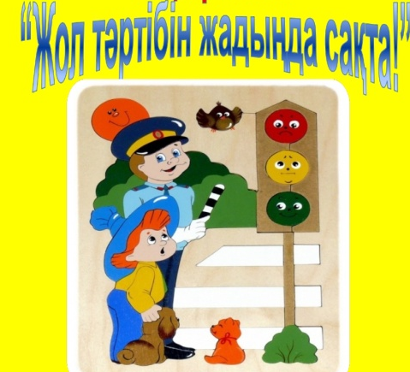
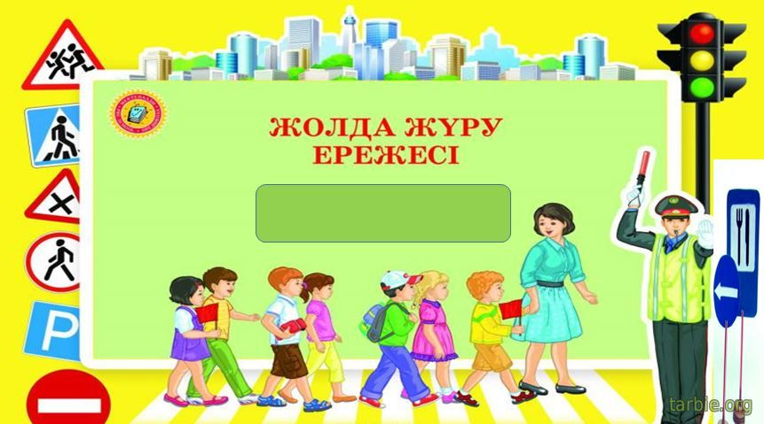

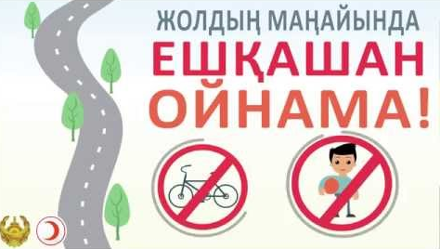

- Элекр құралдарымен жұмыс жасау кезінде өрт қауіпсіздігін сақта
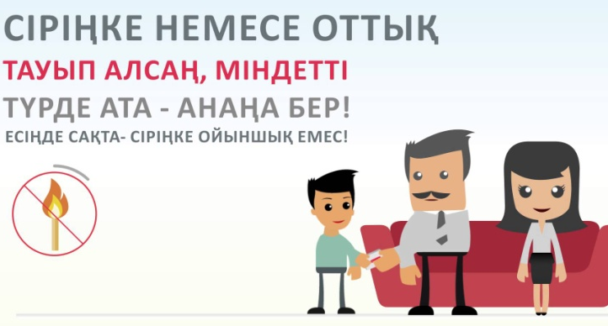

3. Қоғамдық жерде өзін ұстау ережелерін сақта
4. Сырттағы жеке басының қауіпсіздігін сақта

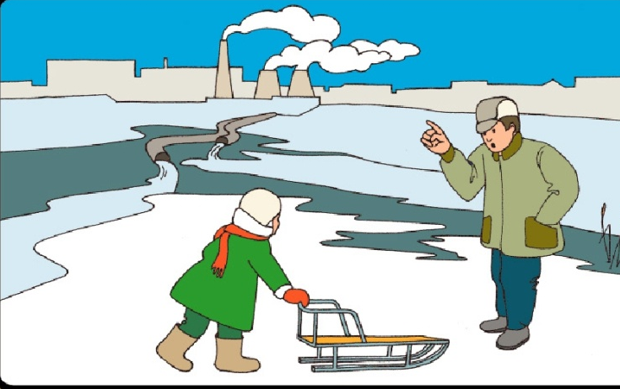
5. Су қоймаларының қасында және мұзда қаіпсіздік ережелерін сақта

6. Үйде жалғыз болған кездегі қауіпсіздік ережелерін сақта
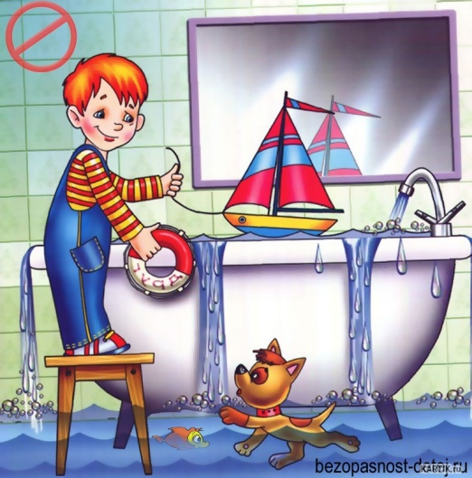

7. Жануарлармен қатынас жасау кезіндегі қауіпсіздік ережелерін сақта
8. Үшкір заттармен, тікенді, кесетін заттармен, тез жанатын, жарылатын, мылтықпен ойнама.
9. Дәрігердің нұсқауынсыз дәрілерді ішпе.
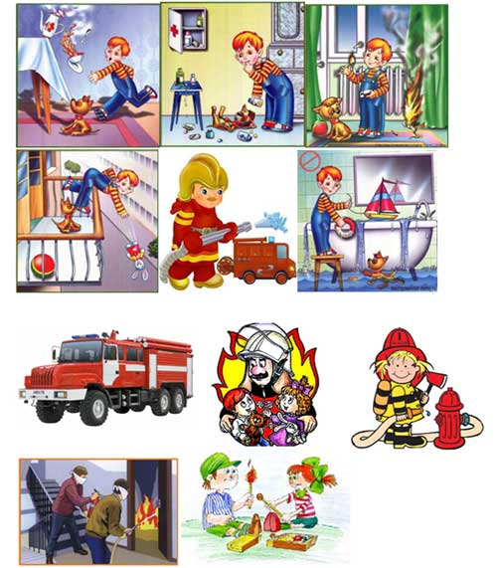
10. Тайғанақтан сақ бол, құлау кезінде жарақат алмау үшін.

